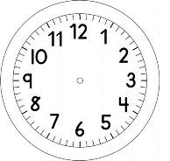

INÍCIO:

MATEMÁTICA – ON-LINE
PROBLEMAS MATEMÁTICOS
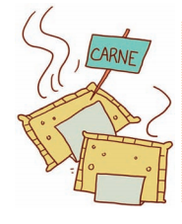
- SEU MANOEL FEZ 50 PASTÉIS DE CARNE E VENDEU 43. QUANTOS PASTÉIS SOBRARAM?
REPRESENTE AQUI SEU PENSAMENTO

- DOS 50 PASTÉIS DE FRANGO QUE FEZ VENDEU 42. QUANTOS PASTÉIS SOBRARAM?
REPRESENTE AQUI SEU PENSAMENTO

- ASSINALE UM X NO PASTEL QUE VENDEU MAIS.
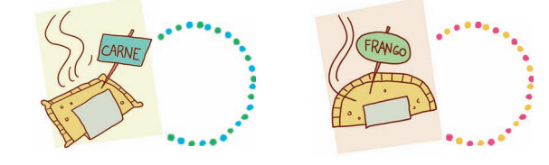

- SEU JOÃO TINHA 28 MELANCIAS E VENDEU 14. COM QUANTAS MELANCIAS ELE FICOU?

REPRESENTAÇÃO DO PENSAMENTO

- DONA MARIA COLOCOU NA BARRACA 38 PÉS DE ALFACE E VENDEU 32. QUANTOS SOBRARAM?

REPRESENTAÇÃO DO PENSAMENTO

